1.Napisati program koji za ucitava brojeve a i b (b ima vrednosti 1 ili 2) Ukoliko se za b unese:

* b=1, vrednost promenljive a se uvecava za 10
* b=2, vrednost promenljive a se smanjuje za 20

Na kraju zadatka odstampati novu vrednost promenljive a.

*Primer izvrsenja:*

*Unesite a: 44*

*Unesite b: 2*

*Nova vrednost za a je 24*

2. Napisati program koji proverava da li je kliknuto u okviru login forme za web stranicu. Korisnik unosi x i y koordinate za T1, T2 i M. Ispisati odgovarajuce poruke.

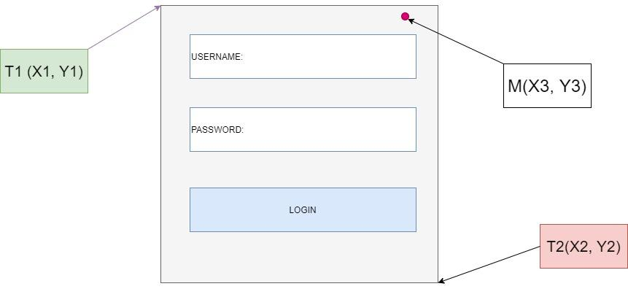

T1 i T2 su pozicije login forme. M je pozicija na kojoj je kliknuto

3. **(Za vezbanje)**Napisati program koji ucitava 4 broja (a,b,c,d) i formira string p (p ima startni deo #) tako sto negativne brojeve lepi sa leve strane a pozitivne i nulu sa desne. Konkatanacija stringova u javi-> [Koristan link](https://www.javatpoint.com/string-concatenation-in-java)

*Primer izvrsenja 1:*

*Unesite a: 10 -> # 10*

*Unesite b: -2 -> -2 # 10*

*Unesite c: -1 -> -1 -2 # 10*

*Unesite d: 9 -> -1 -2 # 10 9*

*String p ime vrednost = -1 -2 # 10 9*

*Primer izvrsenja 2:*

*Unesite a: 5*

*Unesite b: 4*

*Unesite c: 41*

*Unesite d: -1*

*String p ime vrednost = -1 # 5 4 41*

*Primer izvrsenja 3:*

*Unesite a: 11*

*Unesite b: 2*

*Unesite c: 7*

*Unesite d: 15*

*String p ime vrednost = # 11 2 7 15*

*Primer izvrsenja 4:*

*Unesite a: -11*

*Unesite b: -2*

*Unesite c: -7*

*Unesite d: 15*

*String p ime vrednost = -7 -2 -11 # 15*

4. Napisati program koji za unetu vrednost x odredjuje i prikazuje vrednost funkcije y. Funkcija y je definisana kao:

(x, x < 2

y = (2, 2 <= x < 10

(x - 1, x >= 10

Objasnjenje formule: Ako je x manje od 2, y je jednako x

Ako je x u opsegu od 2 do 10, y je jednako 2

Ako je x vece od 10, y je x-1

*Primer izvrsenja 1:*

*Unesite x: -3*

*y = -3*

*Primer izvrsenja 2:*

*Unesite x: 5*

*y = 2*

*Primer izvrsenja 3:*

*Unesite x: 30*

*y=29*

5. Napisati program koji u zavisnosti od operatora koji unosi korisnik sa tastature (operator je string i moze imati vrednosti +, - , *, /) racuna i ispisuje na ekranu odgovarajuci zbir, razliku, proizvod ili kolicnik za dva broja a i b uneta sa tastature.

***Primer 1: Primer 2:***

*Unestite a: 6 Unestite a: 6*

*Unesite b: 3 Unesite b: 3*

*Unesite operator: + Unesite operator: /*

*Rezultat: 9 Rezultat: 2*